- 填一填：
2. 找出各動物的位置，並記記看：
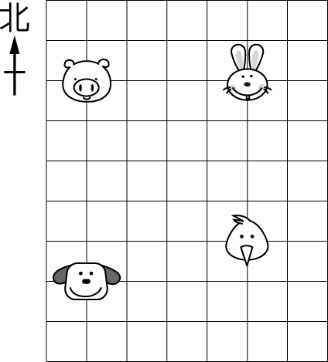
(１)  在  的（ ）方。
(２)  在 的（ ）方。
(３)  要向（ ）方走 5 格才能到達 。
(４) 要向（ ）方走 4 格才能到達 。
3. 回答問題：
這是翰林國小附近的平面圖：
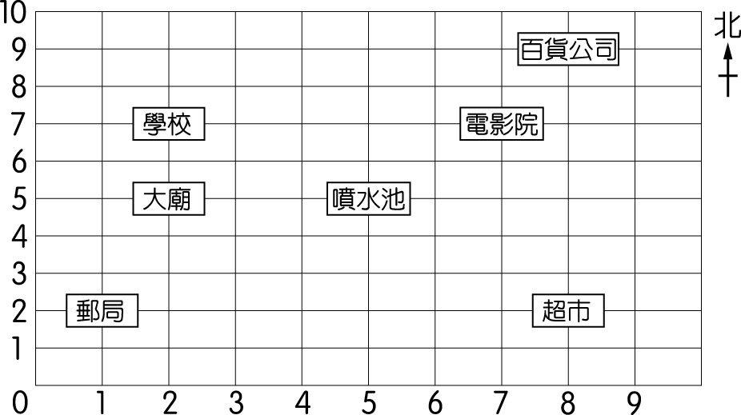
(１)百貨公司在超市的（ ）方，所以超市在百貨公司的（ ）方。
(２)大廟在噴水池的（ ）方。
(３)學校在大廟的（ ）方。
(４)從大廟向西走 1 公里，再向南走 3 公里，就到了（ ）。
(５)從噴水池向東走 2 公里，再向北走 2 公里，就到了（ ）。
(６)從百貨公司出發往南走 7 公里，就到了
（ ）。
- 填一填：
2. 找出各動物的位置，並記記看：
(１) 在 的（ ）方。
(２) 在 的（ ）方。
(３) 要向（ ）方走 5 格才能到達 。
(４) 要向（ ）方走 4 格才能到達 。
3. 回答問題：
這是翰林國小附近的平面圖：
(１)百貨公司在超市的（ ）方，所以超市在百貨公司的（ ）方。
(２)大廟在噴水池的（ ）方。
(３)學校在大廟的（ ）方。
(４)從大廟向西走 1 公里，再向南走 3 公里，就到了（ ）。
(５)從噴水池向東走 2 公里，再向北走 2 公里，就到了（ ）。
(６)從百貨公司出發往南走 7 公里，就到了
（ ）。

